《干了个饭》装扮界面

1. 设计目的

1.1 功能定位
- 6 部位收集+试穿+保存，构成玩家主播形象。
- 上游接获取渠道（商店/故事模式/带货达人/任务），下游接展示位（主界面直播位、连线PK展示、周结算领奖台）。

1.2 期望体验
- 便捷保存装扮
- 图鉴了解装扮收集进度
- 新装扮被看见

2. 功能概述

2.1.1 子功能一：部位穿戴与卸下
- 途径：主界面→装扮→点部位框→选择装扮弹格→点装扮
- 判定：仅"已拥有"可点选；每部位同时穿 1 件
- 执行：
  - 点击即试穿（立绘实时换装）；
  - 发型、上衣、下身必选一件穿戴，
  - 头饰、脸饰、手饰列表第一格为"脱下"格，点击该部位恢复灰底占位图。
- 反馈：
  - 选中格右下角绿勾；
  - 当前被选部位框描边变绿。

2.1.2 子功能二：保存搭配
- 保存按钮：搭配无变更=置灰；任一部位变化（含卸下）=点亮
- 击保存→飘字"保存成功"；返回主界面直播位角色同步换装
- 不保存直接返回/关闭：试穿不生效。

2.1.3 子功能三：装扮图鉴
- 途径：装扮界面→装扮图鉴；按 6 部位页签浏览，页签间可左右滑动
- 格子状态：
  - 已拥有=彩色图；
  - 已穿戴=右下角绿勾；
  - 未拥有=灰底+禁止角标。

2.1.4 子功能四：装扮数量
- 定义：拥有装扮总件数
- 获得任意新装扮即时 +1，界面进入时数字滚动动画呈现（例：22→23）

3. 功能详情

3.1 装扮主界面
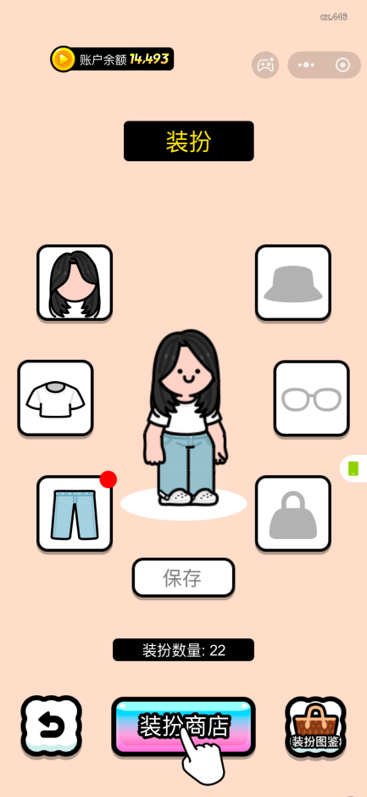
9
8
7
1
6
5
4
3
2
编号 | 控件 | 状态 | 点击效果
1 | 返回 | 静态 | 返回主界面
2 | 标题"装扮" | 黑底黄字
3 | 余额 | 金币数+看视频角标 | 弹金币获取窗
4 | 角色立绘 | 实时展示当前试穿方案
5 | 部位框×6 | 已穿戴=该装扮彩图；未穿戴=灰底占位图；有未查看新装扮=右上红点；被选中=绿色描边 | 打开对应部位选择弹格
6 | 保存 | 无变更=置灰；有变更=点亮 | 飘字"保存成功"
7 | 装扮数量 | "装扮数量: a"
8 | 装扮商店按钮 | 渐变按钮；可刷新时红点 | 进入装扮商店（见商店案）
9 | 装扮图鉴按钮 | 篮子图标 | 打开图鉴界面

3.2 选择装扮弹格
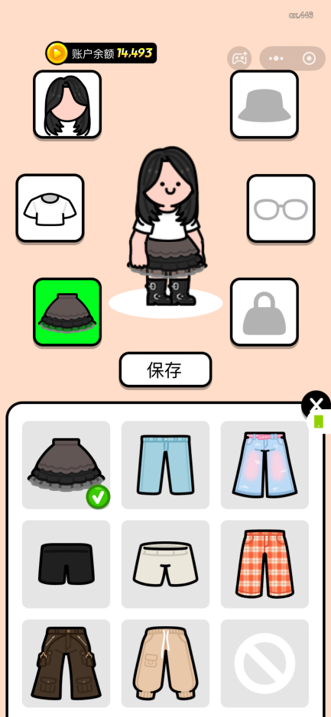
4
1
2
编号 | 控件 | 状态 | 点击效果 | 备注
1 | 已拥有装扮格 | 未选中/已选中（右下角绿勾）  新获得（左上红点） | 试穿并移动绿勾；  红点消除 | 3 列网格，  超出则滚动
2 | 未拥有装扮格 | 灰底+禁止角标
3 | 不穿戴格 | 固定于网格末尾 | 该部位卸下，立绘恢复素体 | 仅头饰、脸饰、手饰首行首格；  发型、上衣、下身无此格
4 | 关闭(X) | 黑色圆钮 | 关闭弹格，试穿保留但未保存可继续或回滚

3.3 装扮图鉴界面
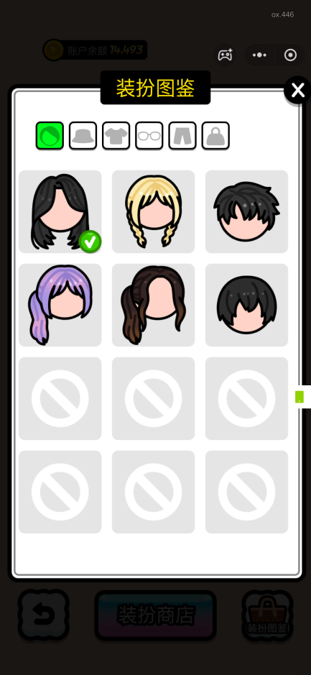
4
3
2
1
编号 | 控件 | 状态 | 点击效果 | 备注
1 | 标题"装扮图鉴" | 黑底黄字
2 | 部位页签×6 | 当前页签绿底，其余灰底图标 | 切换网格内容，重置滚动位置 | 顺序同部位框
3 | 装扮格 | 已拥有（彩图，穿戴中=绿勾）  未拥有（灰底禁止标） | 见 2.1.3 | 3 列网格
4 | 关闭(X) | 静态 | 返回装扮界面 | 不改变穿戴

4. 界面跳转逻辑
来源 | 去向 | 返回行为
主界面 | 装扮界面 | 返回=回滚未保存搭配
装扮界面 | 选择装扮弹格 | 关闭=保留试穿态，等保存/回滚
装扮界面 | 装扮商店 | 关闭回装扮界面，触发红点与数量刷新
装扮界面 | 装扮图鉴 | 关闭回装扮界面

5. 红点提示逻辑
红点 | 出现条件 | 冒泡 | 消除条件
装扮界面部位框 | 获得该装备 | 冒泡到主界面"装扮"入口 | 打开该部位选择弹格即消除
选择弹格内新装扮格 | 同上（进入弹格后不再显示，直接消除） | 否 | 进入弹格瞬间
装扮商店按钮 | 定义与规则见商店案 | 否 | 同商店案

